Analyse eines Schaubildes
Earth Overshoot Day: Erdüberlastung jedes Jahr ein bisschen früher
Die Organisation Global Footprint Network berechnet jedes Jahr aufs Neue, an welchem Tag des laufenden Jahres die menschliche Nachfrage nach nachwachsenden Rohstoffen das Angebot und die Kapazität der Erde zur Reproduktion dieser Ressourcen in diesem Jahr übersteigt.
Das jeweilige Datum wird berechnet, indem der globale »ökologische Fußabdruck (die menschliche Nachfrage an biologischen Ressourcen innerhalb des betreffenden Jahres) in ein Verhältnis zur gesamten globalen Biokapazität (die Menge der weltweiten Regeneration von biologischen Ressourcen innerhalb desselben Jahres) gesetzt wird; analog wird die jeweilige jährliche Ressourceninanspruchnahme auf eine entsprechende Anzahl Erden hochgerechnet.
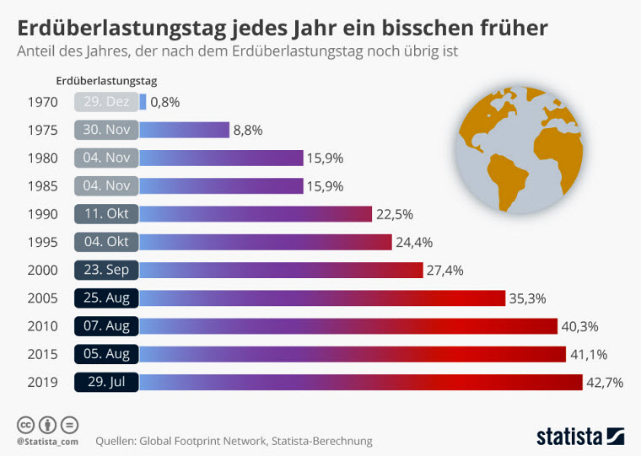
Mehr Statistiken finden Sie bei Statista
https://de.statista.com/infografik/18835/anteil-des-jahres-der-nach-dem-erdueberlastungstag-noch-uebrig-ist-ab/ -
lizenziert unter: creativecommons.org/licenses/by-sa/3.0/legalcode

Arbeitsanregungen:
- Beschreiben Sie die Infografik als Ganzes unter Berücksichtigung der textlichen und bildlichen Elemente.
alternativ:
- Annotieren Sie die Grafik (auch unter Zuhilfenahme einer Annotation-App), in dem Sie die wichtigsten textlichen und bildlichen Elemente hervorheben und bezeichnen.
- Fassen Sie die Hauptaussagen der Infografik zusammen.
- Nehmen Sie zu den Aussagen der Infografik als Ganzes oder zu einzelnen Aussagen begründet Stellung.

